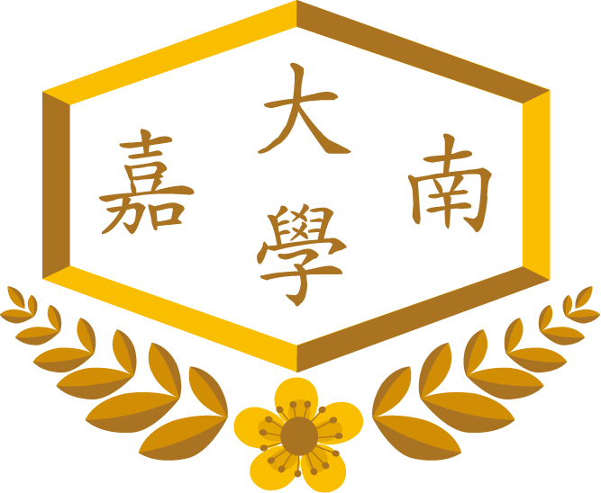
活動簡章

嘉南藥理科技大學 藥學系
小小神農氏-「藥你健康」研習營資訊與報名簡章

- 活動宗旨
提供青少年知性學習、校際交流與相互觀摩學習之機會，促進學生心理衛生、身心健康。中草藥大部分來自於植物，藉由認識藥用植物、中醫藥基本概念等之介紹與相關實作，啟發青少年在中醫藥之興趣，了解中醫藥之概況，俾以作為日後選擇學習方向之參考。
- 活動時間：102年10月27日(日)
- 活動地點：台南市仁德區嘉南藥理科技大學
- 研習對象：國小五、六級及國中學生均可參加
- 研習名額：30人
- 報名方式
- 請於10月22日之前詳細填妥報名表資料及家長同意書(見附件)，再e-mail至jjyang@mail.chna.edu.tw或傳真至 06-2667318。
- 先報名者優先錄取，費用請於收到錄取通知後再行繳交。報到需知與錄取通知將另行電話或e-mail通知。
- 對活動若有任何疑問，請洽詢：(06) 2664911轉2210楊政哲老師或轉2209 陳莉螢老師 或E-mail至jjyang@mail.chna.edu.tw
- 活動費用：每人300元整
- 活動方式：活動當天請至嘉南藥理科技大學藥學系活動報到處報到；活動結束時，請家長親自到校接回。
- 學員全程參與者，於課程結束後發給「研習證明書」乙張。

活動簡章

嘉南藥理科技大學 藥學系
小小神農氏-「藥你健康」研習營活動報名表
姓 名 |  |  | 性別 |  |  | 出生  日期 |  | 民國 年 月 日
就 讀  學 校 |  |  |  |  |  | 年級 |  | 級 班
身份證  字 號 |  |  |  |  |  | 血型
聯絡地址
e-mail |  |  |  |  |  |  | 電話  手機
緊 急  聯絡人 | 姓名 |  |  |  | 關係 |  |  | 電話  手機
監護人 | 姓名 |  |  |  | 關係 |  |  | 電話  手機
特殊飲食 | □無 □素食 □過敏食物 (: ) □其他
身 體  狀 況 | □無 □高血壓 □哮喘 □心臟病 □貧血 □糖尿病 □其他  □過敏 (過敏原: )
長期服藥 | □無  □有，原因 藥物名稱:
個人  專長 |  |  |  |  |  |  | 興趣
曾經參加過營隊之名稱
備註 | - 報名表各欄請用正楷填寫。  - 請於10月22日之前詳細填妥報名表資料及家長同意書(見附件)，再e-mail至jjyang@mail.chna.edu.tw或傳真至 06-2667318。先報名者優先錄取，費用請於收到錄取通知後再行繳交。

家長同意書

茲同意子弟 參加民國102年10月27日，由 嘉南藥理科技大學藥學系所舉辦之『小小神農氏-「藥你健康」研習營』。願意接受輔導，並遵守團體紀律，如因未依規定或不接受輔導而發生意外事件，將自行負責。
□同意
□不同意

學員個人資料蒐集聲明：
依據個人資料保護法（以下稱個資法）第八條第一項規定，向臺端告知下列事項，敬請臺端於活動報名前詳閱：一、個人資料蒐集之目的及用途：為辦理課程活動之相關作業，例如：製作研習證明書之用；開立收據、寄送課程相關通知、資料及證明書，緊急連絡以及其他相關單位為課程行政業務所必需者。
二、蒐集之個人資料類別：1. 中文姓名、血型、國民身分證統一編號 2.聯絡電話號碼、地址、電子郵件信箱 3.就讀學校 4緊急連絡人及監護人及其電話。
三、個人資料利用之期間、地區、對象及方式：1. 收集方式：網路報名、學員本人紙本親寫，或以其他方式報名課程活動者。2. 保存及利用期間：您的個人資料將自課程活動辦理當日算起，保存3年，以作為本人、主管機關或本研習營查詢、確認相關證明之用。3.個人資料使用之限制：研習營依此聲明所蒐集之個人資料僅限於研習營於蒐集目的及用途內使用，不會提供其他第三方單位使用。
四、依據個資法第三條規定，臺端就研習營蒐集保存之個人資料於保存期限內得行使以下權利：1. 查詢或請求閱覽。2. 請求製給複製本。3. 請求補充或更正。4. 請求停止蒐集、處理或利用。5. 請求刪除。於行使1、2二項時，研習營將酌收必要之行政費用。
五、提醒：您得自由選擇是否提供相關個人資料，惟若不予提供相關個人資料，恐將使您所參與的課程活動無法留下任何紀錄，亦將無法提供後續服務，一併在此敘明。

活動簡章
嘉南藥理科技大學 藥學系
小小神農氏-「藥你健康」研習營活動內容暨流程表
課程表
時間 | 10月27日 (星期日)
08:30～09:00 | 報到
09:10～10:00 | 認識藥用植物
09:10～11:00 | 中醫藥基本概念
11:10～12:00 | 中草藥用藥安全
12:00～13:20 | 用餐與休息
13:20～16:10 | 神農體驗-實作  植物顯微觀察 與 中藥劑型介紹與實作
16:10～17:00 | 參觀中草藥標本館-認識藥材  與 問題搶答

※學員全程參與者，於課程結束後發給「研習證明書」

